小西理事長　挨拶

「わかば開設１０周年記念に寄せて」

**２０１４年９月に開設した特養施設“わかば”はおかげをもちまして１０年となりました。**

**私は、隣の和歌山生協病院が１９７９年１２月に開設されると同時に、内科医師として参加させて頂きました。当初は病気の診断治療に情熱を傾けていましたが、一方では障害の残存や自力での生活能力低下の方も多数いることに気づきました。介護離職や介護離婚の言葉がマスコミに出現し、新たに２０００年から介護保険が導入されました。中之島および四箇郷地域に特養ホームの必要性が話題になりました。**

**２０１２年ごろに和歌山市の広報に地域密着型特別養護老人ホームの公募があり、和歌山中央医療生協も応募することになりました。まずは社会福祉法人“わかやま虹の会”を設立となりました。そして特養ホームわかばの建設となったわけです。**

**わかば開設にむけての約２年間そしてこの１０年間何とか地域に支えられてきました。開設に向けて、「社会福祉法人わかやま虹の会をささえる会」を発足させ、寄付金運動はじめ特養建設運動成功に尽力いただいた、地域のみなさま、とりわけ和歌山中央医療生協の役職員・組合員のみなさまにあらためて御礼申し上げます。**

**さてこの１０年間を振り返ります。**

1. **介護職員の不足と研修及び資格習得**

**３Ｋの上に賃金は低く、なり手が少ない。さらに喀痰の吸引に研修が必要とされるなど。**

**２，コロナ感染に飲み込まれる**

**わかばもコロナ感染に引き込まれました。毎日発熱の利用者や職員が出れば右往左往して、感染経路の特定に費やされ疲弊しました。入居者様のコロナ感染は、必ず外部からの持ち込みであり、神経過敏となっていきました。今でも悲しい思い出は、館内の利用者と家族が一階のガラス越しでの対面でした。せっかくの全館個室のメリットが生かされず悔しい思いでした。**

**３，静かにそして次の旅たちへ**

**最期の看取りが行われています。身体のケアと共に最後の旅たちも大きな課題です。２０年後には私も“わかば”での次の旅たちを望んでいます。**

**最後に２０年後そして３０年後も、わかばがこの地域の要として大きく育つことを願って止みません。**

**2024年9月14日**

**社会福祉法人　わかやま虹の会　理事長　小西教之**

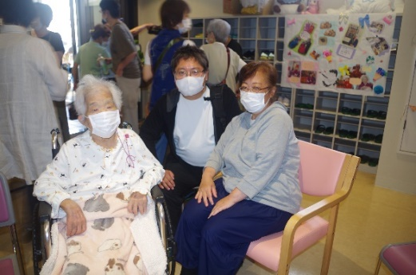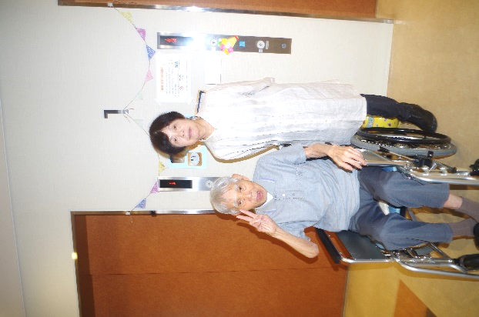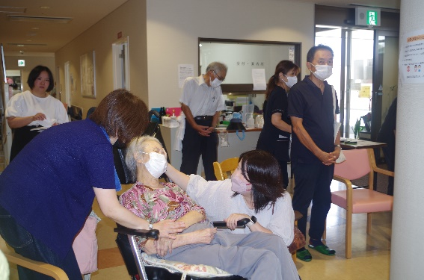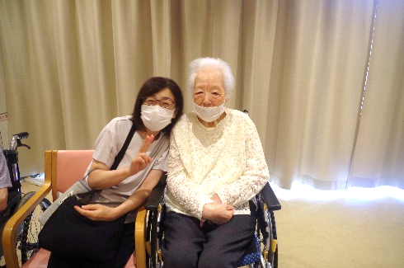



**家族と…**

